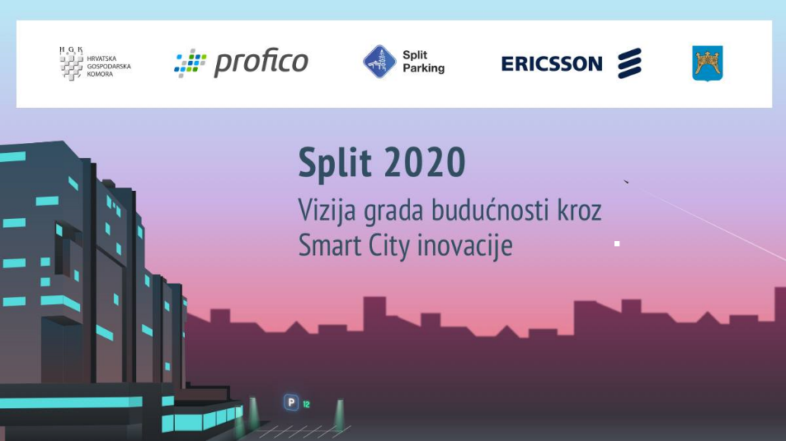

NACRT PROGRAMA OKRUGLOG STOLA
SPLIT 2020: Vizija grada budućnosti kroz Smart City inovacije
Mjesto održavanja: HGK Županijska komora Split, Obala Ante Trumbića 4 (Vijećnica, I. kat)

Datum održavanja: 27. ožujka (ponedjeljak) 2017. u 12.30 sati

Registracija sudionika: 12.00 - 12. 30 sati

Pozdravni govor i uvodno izlaganje
Mirjana Čagalj, potpredsjednica HGK za graditeljstvo, promet i veze i v.d. predsjednica ŽK Split

Uloga grada/županije u razvoju i poticanju Smart city projekata
- Uloga grada/županije u gradova budućnosti
- Utjecaj smart city inovacija na život građana
- Napredna regija – Splitsko-dalmatinsko županija
- Smart city inovacije i utjecaj na regionalno gospodarstvo
- Predispozicije Splita za implementaciju smart city rješenja

Budućnost Smart city projekata i primjeri implementacija
- Prezentacija pilot rješenja “Smart Street Parking” u Splitu
- Razvijena Europa kroz primjere Smart City rješenja
- Vizija Smart City rješenja u budućnosti
- Implementacija rješenja u Splitu i gdje smo 2020.?

Panelisti:
- Marko Bartulić - Split Parking d.o.o.
- Ante Matijaca i Mateo Perak - Profico (Innovatio Proficit d.o.o.)
- Zoran Civadelić - Ericsson Nikola Tesla d.d.
- Martin Bućan – Splitsko-dalmatinska županija

Rasprava

Predviđeno trajanje okruglog stola: 2 – 2.5 sata

